## 光电效应及波粒二象性

### 考点一　黑体辐射　能量子

1.热辐射

(1)定义：周围的一切物体都在辐射电磁波，这种辐射与物体的温度有关，所以叫热辐射.

(2)特点：热辐射强度按波长的分布情况随物体的温度不同而有所不同.

2.黑体辐射的实验规律

(1)对于一般材料的物体，辐射电磁波的情况除与温度有关外，还与材料的种类及表面状况有关.

(2)黑体辐射电磁波的强度按波长的分布只与黑体的温度有关.随着温度的升高，一方面，各种波长的辐射强度都有增加，另一方面，辐射强度的极大值向波长较短的方向移动，如图1.

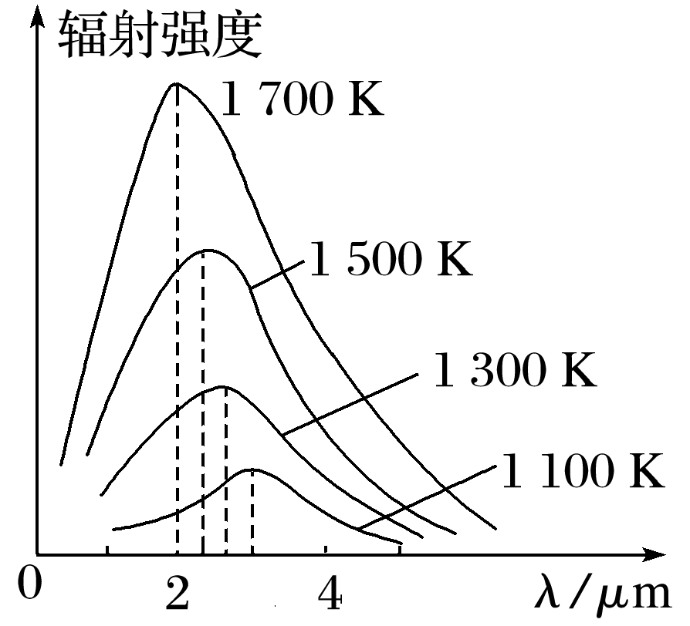

图1

3.能量子

(1)定义：普朗克认为，当带电微粒辐射或吸收能量时，以最小能量值为单位一份一份地辐射或吸收，这个不可再分的最小能量值*ε*叫做能量子.

(2)能量子大小：*ε*＝*hν*，其中*ν*是带电微粒吸收或辐射电磁波的频率，*h*被称为普朗克常量.*h*＝6.626×10－34 J·s(一般取*h*＝6.63×10－34 J·s).

(3)发光功率与单个光子能量的关系：

发光功率*P*＝*n*·*ε*，其中*n*为单位时间发出的光子数目，*ε*为单个光子的能量.

例题精练

1.(多选)黑体辐射的实验规律如图2所示，以下判断正确的是(　　)

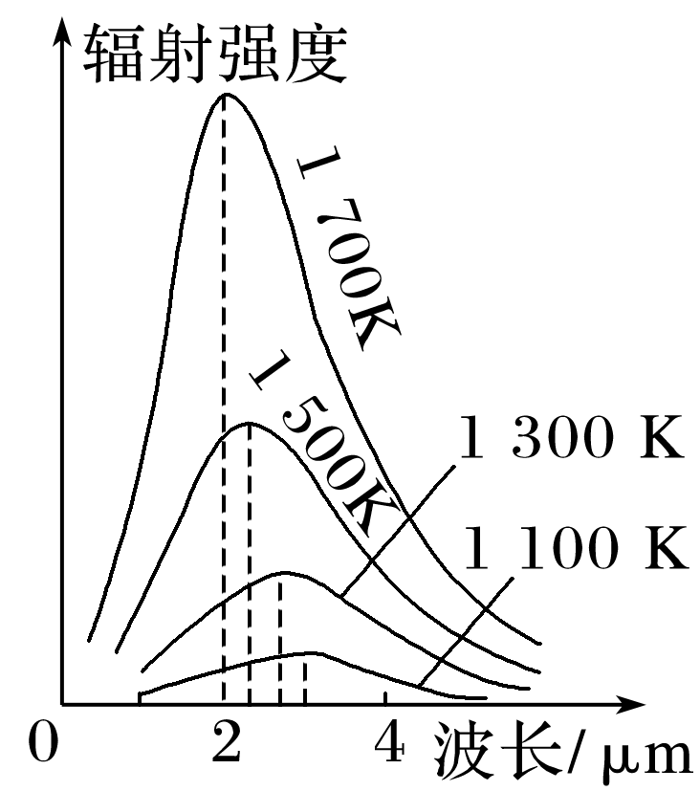

图2

A.在同一温度下，波长越短的电磁波辐射强度越大

B.在同一温度下，辐射强度最大的电磁波波长不是最大的，也不是最小的，而是处在最大与最小波长之间

C.温度越高，辐射强度的极大值就越大

D.温度越高，辐射强度最大的电磁波的波长越短

答案　BCD

2.人眼对绿光最敏感，正常人的眼睛接收到波长为530 nm的绿光时，只要每秒有6个绿光的光子射入瞳孔，眼睛就能觉察，普朗克常量为6.63×10－34 J·s，光速为3.0×108 m/s，则人眼能察觉到绿光时所接收到的最小功率是(　　)

A.2.3×10－18 W B.3.8×10－19 W

C.7.0×10－10 W D.1.2×10－18 W

答案　A

解析　绿光光子能量：*ε*＝*hν*＝≈3.8×10－19 J.每秒最少有6个绿光的光子射入瞳孔，所以*P*＝≈2.3×10－18 W，选项A正确，B、C、D错误.

### 考点二　光电效应

1.光电效应及其规律

(1)光电效应现象

照射到金属表面的光，能使金属中的电子从表面逸出，这个现象称为光电效应，这种电子常被称为光电子.

(2)光电效应的产生条件

入射光的频率大于或等于金属的截止频率.

(3)光电效应规律

①每种金属都有一个截止频率*ν*c，入射光的频率必须大于或等于这个截止频率才能产生光电效应.

②光电子的最大初动能与入射光的强度无关，只随入射光频率的增大而增大.

③光电效应的发生几乎是瞬时的，一般不超过10－9 s.

④当入射光的频率大于或等于截止频率时，入射光越强，饱和电流越大，逸出的光电子数越多，逸出光电子的数目与入射光的强度成正比，饱和电流的大小与入射光的强度成正比.

2.爱因斯坦光电效应方程

(1)光电效应方程

①表达式：*hν*＝*E*k＋*W*0或*E*k＝*hν*－*W*0.

②物理意义：金属中的电子吸收一个光子获得的能量是*hν*，这些能量的一部分用来克服金属的逸出功*W*0，剩下的表现为逸出后电子的最大初动能.

(2)逸出功*W*0：电子从金属中逸出所需做功的最小值，*W*0＝*hν*c＝*h*.

(3)最大初动能：发生光电效应时，金属表面上的电子吸收光子后克服原子核的引力逸出时所具有的动能的最大值.

技巧点拨

光电效应的研究思路

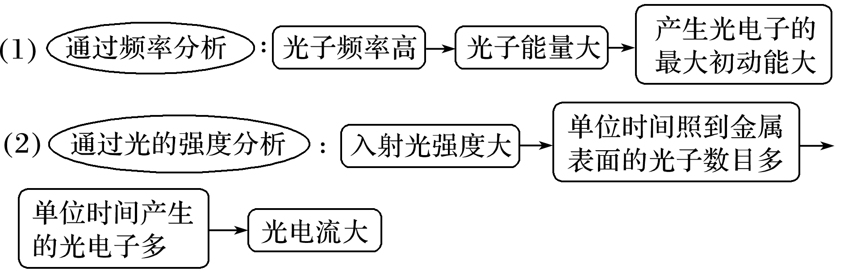

例题精练

3.(多选)用如图3所示的装置研究光电效应现象，当用光子能量为2.5 eV的光照射到光电管上时，电流表G的读数为0.2 mA.移动滑动变阻器的触点*c*，当电压表的示数大于或等于0.7 V时，电流表G的读数为0.则(　　)

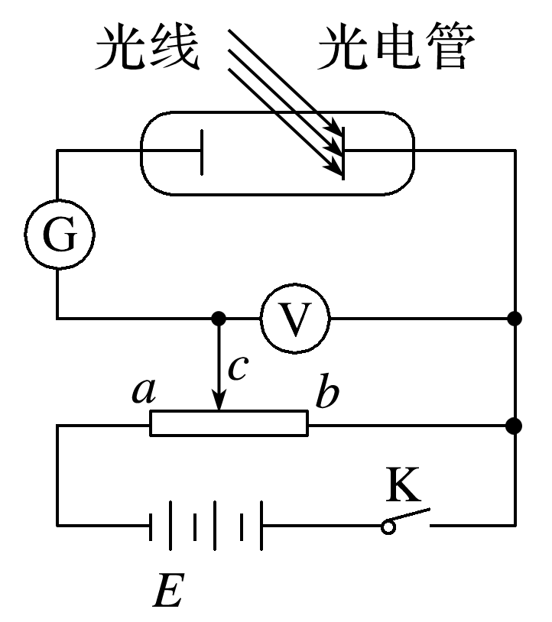

图3

A.光电管阴极的逸出功为1.8 eV

B.开关K断开后，没有电流流过电流表G

C.光电子的最大初动能为0.7 eV

D.改用能量为1.5 eV的光子照射，电流表G也有电流通过，但电流较小

答案　AC

解析　该装置所加的电压为反向电压，当电压表的示数大于或等于0.7 V时，电流表的读数为0，可知光电子的最大初动能为0.7 eV，根据光电效应方程*E*k＝*hν*－*W*0，可得*W*0＝1.8 eV，故A、C正确；开关K断开后，用光子能量为2.5 eV的光照射到光电管上时会发生光电效应，有光电子逸出，则有电流流过电流表，故B错误；改用能量为1.5 eV的光子照射，由于光电子的能量小于逸出功，不能发生光电效应，无光电流，故D错误.

4.(多选)如图4是某金属在光的照射下产生的光电子的最大初动能*E*k与入射光频率的关系图象，由图象可知(　　)

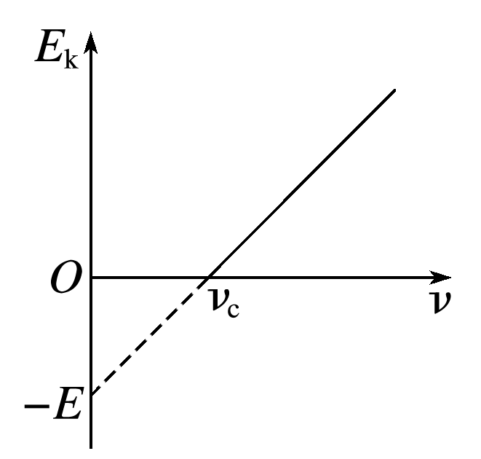

图4

A.该金属的逸出功等于*E*

B.该金属的逸出功等于*hν*c

C.图线的斜率与普朗克常量无关

D.入射光的频率为2*ν*c时，产生的光电子的最大初动能为*E*

答案　ABD

解析　根据光电效应方程有*E*k＝*hν*－*W*0，由此结合图象可知，该金属的逸出功为*E*，*W*0＝*hν*c，图线的斜率表示普朗克常量，当入射光的频率为2*ν*c时，代入方程可知产生的光电子的最大初动能为*E*，故A、B、D正确，C错误.

### 考点三　波粒二象性及物质波

1.光的波粒二象性

(1)光的干涉、衍射、偏振现象证明光具有波动性.

(2)光电效应说明光具有粒子性.

(3)光既具有波动性，又具有粒子性，称为光的波粒二象性.

2.物质波

任何一个运动着的物体，小到微观粒子、大到宏观物体，都有一种波与它对应，其波长*λ*＝，*p*为运动物体的动量，*h*为普朗克常量.

3.概率波

光的干涉现象是大量光子的运动遵循波动规律的表现，亮条纹是光子到达概率大的地方，暗条纹是光子到达概率小的地方，因此光波又叫概率波.

例题精练

5.(多选)波粒二象性是微观世界的基本特征，以下说法正确的有(　　)

A.光电效应现象揭示了光的粒子性

B.热中子束射到晶体上产生衍射图样说明中子具有波动性

C.黑体辐射的实验规律可用光的波动性解释

D.动能相等的质子和电子，它们的德布罗意波的波长也相等

答案　AB

6.下列说法中正确的是(　　)

A.有的光是波，有的光是粒子

B.光子与电子是同样的一种粒子

C.光的波长越长，其波动性越显著；波长越短，其粒子性越显著

D.γ射线具有显著的粒子性，而不具有波动性

答案　C

# 综合练习

**一．选择题（共20小题）**

1．（钟楼区校级期中）关于热辐射，下列说法中正确的是（　　）

A．一般物体的热辐射强度只与物体的温度有关

B．黑体只吸收电磁波，不反射电磁波，所以黑体一定是黑的

C．一定温度下，黑体辐射强度随波长的分布有一个极大值

D．温度升高时，黑体辐射强度的极大值向波长增大的方向移动

【分析】A、由热辐射的定义核辐射特点可以判断A选项，物体在向外辐射的同时，还吸收从其他物体辐射来的能量。物体辐射或吸收的能量与它的温度、表面积、黑度等因素有关。

B、由黑体的定义可以判断B选项，在任何条件下，对任何波长的外来辐射完全吸收而无任何反射的物体，即吸收比为1的物体。

C、D、由黑体辐射实验曲线图象可以判断CD选项

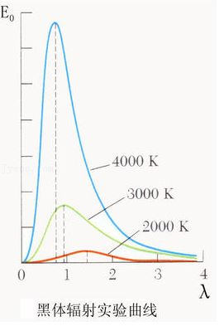

【解答】解：

A、一般物体的热辐射强度与温度有关之外，还与材料，表面状态等因素有关，故A错误；

B、如果某种物体能够完全吸收入射的各种波长电磁波而不发生反射，这种物体就是绝对黑体，简称黑体。但黑体可以向外辐射不能说颜色是黑色的，故B错误；

C、根据黑体辐射实验规律可得黑体辐射强度随波长的分布有一个极大值，故C正确；

D、根据黑体辐射实验规律，黑体热辐射强度的极大值随温度的升高向波长较小的方向移动，故D错误；

故选：C。

【点评】本题主要考查黑体辐射相关背景，涉及热辐射、黑体、黑体辐射等知识点，知识点比较生僻，较难，需要仔细阅读课本相关知识介绍，容易出错的是会误认为黑体是黑色的。

2．（湖南月考）如图所示，画出了四种温度下黑体辐射的强度与波长的关系图象，从图象可以看出，随着温度的升高，则下列说法错误的是（　　）

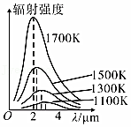

A．各种波长的辐射强度都有增加

B．只有波长短的辐射强度增加

C．辐射强度的极大值向波长较短的方向移动

D．辐射强度仍然是随波长的增大而先增大再减小

【分析】黑体辐射的强度与波长的关系图象，纵坐标表示辐射强度，横坐标表示波长，直接由图象分析即可得出。

【解答】解：ABC，由图象可以看出，随着温度的升高，各种波长的辐射强度都有增加，且辐射强度的极大值向波长较短的方向移动，故AC正确，B错误；

D、辐射强度随波长的增大而先增大再减小，故D正确。

本题选错误的，

故选：B。

【点评】通过黑体辐射的强度与波长的关系图象，考生应牢记两大特点：①随着温度的升高，各种波长的辐射强度都有增加；②随着温度的升高，辐射强度的极大值向波长较短的方向移动。

3．（黔南州期末）下列说法正确的是（　　）

A．黑体辐射中随着温度的升高，黑体辐射强度的极大值向波长较长的方向移动

B． ${}_{92}^{238}$ U→ ${}_{90}^{234}$ Th $+{}_{2}^{4}$ He是核聚变方程

C．卢瑟福通过α粒子散射实验，提出了原子的核式结构模型

D．光电效应中光电子的最大初动能与入射光的频率成正比

【分析】随着温度的升高，黑体辐射强度的极大值向波长较短的方向移动，黑体热辐射的强度与波长有关；此核反应方程为α衰变方程；卢瑟福通过α粒子散射实验，提出了原子的核式结构模型；根据光电效应方程Ekm＝hv﹣W0判断。

【解答】解：A、在黑体辐射中，辐射强度随温度的变化关系为：随着温度的升高，一方面各种波长的辐射强度都有增加，另一方面辐射强度的极大值向波长较短的方向移动，故A错误；

B、此核反应方程为α衰变方程，故B错误；

C、卢瑟福通过α粒子散射实验，推翻了汤姆逊的“枣糕模型”，提出了原子的核式结构模型，故C正确；

D、根据光电效应方程Ekm＝hv﹣W0知，光电子的最大初动能与入射光的频率不是正比关系，故D错误。

故选：C。

【点评】本题考查了黑体辐射、衰变方程、原子的核式结构模型、光电效应等基础知识点，关键要熟悉教材，牢记这些基础知识点，特别要注意光电子最大初动能与入射光的频率成线性关系，不是正比关系。

4．（河北模拟）下列说法正确的是（　　）

A．黑体辐射中，随着温度的升高，辐射强度的极大值向波长较长的方向移动

B．光电效应中，遏出电压与入射光的频率有关，与产生光电效应的金属材料无关

C．有些原子的发射光是连续谱，有些的发射光谱是线状谱

D．氘核由一个质子和一个中子组成，但氘核的质量小于单个的质子和中子的质量之和

【分析】随着温度的升高，黑体辐射强度的极大值向波长较短的方向移动，黑体热辐射的强度与波长有关；遏制电压与最大初动能有关；

根据Ekm＝eUc＝hγ﹣W0分析遏制电压的影响因素；光谱分析的基本原理是每种元素都有自己的特征谱线；根据爱因斯坦质能方程判断反应前后的质量关系。

【解答】解：A、在黑体辐射中，辐射强度随温度的变化关系为：随着温度的升高辐射强度的极大值向波长较短的方向移动，故A错误；

B、根据光电效应方程Ekm＝eUc＝hγ﹣W0，知遏止电压与入射光的频率以及产生光电效应的材料都有关，故B错误；

C、各种原子的发射光谱都是线状谱，线状谱是原子的特征谱线，故C错误；

D、当一个中子和一个质子结合成一个氘核时，有质量亏损，氘核的质量小于中子与质子的质量之和，故D正确；

故选：D。

【点评】本题考查了光谱、黑体辐射规律、光电效应、质能方程等基础知识点，关键要熟悉教材，牢记这些基本概念和基本规律，不能混淆。

5．（启东市校级月考）下列说法正确的是（　　）

A．随着温度的升高，黑体辐射强度的极大值向波长较长方向移动

B．太阳光谱是吸收光谱，分析太阳光谱能推知地球大气层所含有的元素成分

C．贝可勒尔首先发现天然放射现象，揭示了原子内部还有复杂结构

D．核力是强相互作用，是短程力

【分析】（1）根据黑体辐射规律，即可判定；

（2）太阳光谱只能判断太阳大气层中的元素成分；

（3）贝可勒尔发现天然放射现象，揭示了原子核具有复杂结构；

（4）根据核力的性质判断；

【解答】解：A、随着温度的升高，黑体辐射强度的极大值向波长较短方向移动，故A错误；

B、太阳光谱是吸收光谱，其中的暗线，是太阳光经过太阳大气层时某些特定频率的光被吸收后而产生的，只能推知太阳大气层所含有的元素成分，故B错误；

C、贝可勒尔发现天然放射现象，揭示了原子核具有复杂结构，故C错误；

D、核力是短程力，也有斥力与引力之分，属于强相互作用，故D正确。

故选：D。

【点评】本题考查黑体辐射的规律和光谱内容，需要了解天然放射现象的作用，理解核力的特点，注意多总结。

6．（宿迁月考）某气体在T1、T2两种不同温度下的分子速率分布图象如图甲所示，纵坐标f（v）表示各速率区间的分子数占总分子数的百分比，横坐标v表示分子的速率；而黑体辐射的实验规律如图乙所示，图乙中画出了T1、T2两种不同温度下黑体辐射的强度与波长的关系。下列说法正确的是（　　）

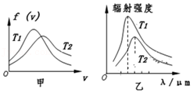

A．图甲中T1＞T2

B．图乙中T1＜T2

C．图甲中温度升高，所有分子的速率都增大

D．图乙中温度升高，辐射强度的极大值向波长较短方向移动

【分析】温度是分子热运动平均动能的标志；气体的分子的运动的统计规律：中间多，两头少；即大多数的分子的速率是比较接近的，但不是说速率大的和速率小的就没有了，也是同时存在的，但是分子的个数要少很多；黑体辐射的强度与波长的关系图象，纵坐标表示辐射强度，横坐标表示波长，直接由图象分析即可得出。

【解答】解：A、由图甲可知，温度为T2的图线中速率大分子占据的比例较大，则说明其对应的平均动能较大，故T2对应的温度较高，T1＜T2，故A错误；

C、温度升高使得气体分子的平均速率增大，不一定每一个气体分子的速率都增大，故C错误；

BD、由图乙可以看出，随着温度的升高，各种波长的辐射强度都有增加，所以有：中T1＞T2，且辐射强度的极大值向波长较短的方向移动，故B错误，D正确；

故选：D。

【点评】本题关键是明确温度的微观意义和速率的分布规律，基础问题；通过黑体辐射的强度与波长的关系图象，应牢记两大特点：①随着温度的升高，各种波长的辐射强度都有增加；②随着温度的升高，辐射强度的极大值向波长较短的方向移动。

7．（成都模拟）关于光电效应，下列说法正确的是（　　）

A．光子与光电子的本质都是电子

B．光电效应现象表明光具有波动性

C．只要入射光的频率大于金属的截止频率，就能发生光电效应现象

D．用相同频率的光照射不同的金属表面，发生光电效应时逸出的光电子最大初动能相同

【分析】光子是量子化的能量子，光电子本质是电子；光电效应现象表明光具有粒子性；只要入射光的频率大于金属的截止频率，就能发生光电效应现象；根据光电效应方程Ekm＝hν﹣W0可知光电子的最大初动能与金属的逸出功有关。

【解答】解：A．光子又叫光量子，是量子化的能量子，光电子本质是电子，故A错误；

B．光电效应现象表明光具有粒子性，故B错误；

C．只要入射光的频率大于金属的截止频率，就能发生光电效应现象，故C正确；

D．根据光电效应方程Ekm＝hν﹣W0可知光电子的最大初动能由逸出功与入射光频率共同决定，逸出功与金属材料有关，不同金属的逸出功不同，所以最大初动能不同，故D错误。

故选：C。

【点评】本题考查光电效应问题，考查知识点有针对性，重点突出，充分考查了学生掌握知识与应用知识的能力。

8．（浙江二模）下列说法正确的是（　　）

A．普朗克提出了实物粒子也具有波动性

B．光电效应实验中，光电子的最大初动能与入射光的频率和光照强度都有关

C．各种原子的发射光谱都是线状谱，说明原子只发出几种特定频率的光

D．汤姆逊根据阴极射线在电场和磁场中的偏转情况断定，它的本质是质子流

【分析】德布罗意提出了实物粒子也具有波动性；

根据光的电效应Ekm＝hγ﹣W，可知，光电子的最大初动能与入射光的频率有关；

原子只发出几种特定频率的光；

阴极射线本质是电子流。

【解答】解：A、普朗克提出了能量量子化的观点，而德布罗意提出了实物粒子也具有波动性的猜想，而电子衍射实验证实了他的猜想，故A错误；

B、光电效应实验，根据光的电效应Ekm＝hγ﹣W，可知，光电子的最大初动能与入射光的频率有关，与入射光的强度无关，故B错误；

C、原子光谱，是由原子中的电子在能量变化时所发射或吸收的一系列波长的光所组成的光谱，每一种原子的光谱都不同，遂称为特征光谱，也称为线状谱，故C正确；

D、汤姆孙根据阴极射线在电场和磁场中的偏转情况，断定其本质是带负电的粒子流，并最终发现了电子，故D错误；

故选：C。

【点评】本题考查了光的波粒二象性，有时波动性明显，有时粒子性明显．知道物理史实，掌握光的电效应现象中，光电子的最大初动能的影响因素，理解线状谱的概念，注意电子是由汤姆逊发现的。

9．（蚌埠三模）如图为研究光电效应的电路图，测得遏止电压为Uc，已知电子的电荷量为e，则下列说法正确的是（　　）

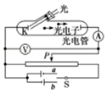

A．光电子的最大初动能为eUc

B．测量遏止电压时，开关S应与b连接

C．光电管两端电压为零时，光电流也为零

D．开关S接b，调节滑动变阻器，电压表示数增大时，电流表示数一定增大

【分析】根据光电效应的实验规律可知光电子的最大初动能；测量遏止电压时，光电子在光电管中做减速运动，再根据运动规律进行分析；根据爱因斯坦光电效应进行分析；电压增大时，光电流不一定增大。

【解答】解：A、根据光电效应的实验规律可知光电子的最大初动能Ek＝eUC，故A正确；

B、测量遏止电压时，应使光电子逸出后减速运动，开关S应与a连接，故B错误；

C、光电管两端电压为零时，仍有光电子可以运动到阳极，光电流不为零，故C错误；

D、开关S接b，调节滑动变阻器，电压表示数增大时，若电流已到饱和电流，电流表示数则不会再增大，故D错误；

​​故选：A。

【点评】本题考查光电效应方程，此部分知识要求学生在理解的基础上积累识记，难度适中。

10．（和平区期末）在近代物理发展的过程中，实验和理论相互推动，促进了人们对微观世界的认识。对下列实验描述正确的是（　　）

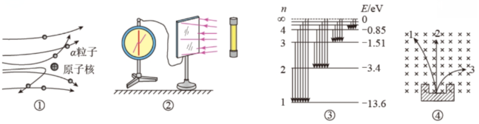

A．卢瑟福通过①图所示的实验现象，发现了质子和中子

B．②图中用紫外灯照射锌板，验电器指针带负电张开

C．③图的理论可以很好的解释氢原子光谱的规律

D．④图放射源产生的三种射线中，射线3的电离本领最强

【分析】卢瑟福根据α粒子散射实验，提出来原子的核式结构；

光电效应现象中，电子逃出，金属锌板与验电器均带正电；

玻尔理论提出能量量子化，很好的解释氢原子光谱的规律；

α射线带正电，β射线带负电，γ射线不带电，结合左手定则，即可求解；

从而即可一一求解．

【解答】解：A、卢瑟福根据α粒子散射实验，提出来原子的核式结构，质子和中子不是通过α粒子散射实验发现的，故A错误；

B、图②用紫外光灯照射与验电器相连的锌板，发生光电效应，电子逃出，此时锌板和验电器均带正电，故B错误；

C、图③为玻尔理论的氢原子的能级示意图，玻尔理论提出能量量子化，很好的解释氢原子光谱的规律，故C正确；

D、甲④为放射源放出的三种射线在磁场中运动的轨迹，根据左手定则可知，射线3带负电，为β射线，而射线1带正电，是α射线，α射线电离本领最强，故D错误。

故选：C。

【点评】该题考查三种射线的带电情况，根据左手定则判断三种射线的类型是解答的关键，另外要知道光电效应的现象与玻尔理论的内容．

11．（合肥三模）额温枪是常态化疫情防控的重要设备之一，其工作原理是：人体发出的红外光射入枪内的温度传感器，发生光电效应，显示出人体的温度。已知正常的人辐射的红外光波长为10μm，该红外光照射光电管的阴极K时，电路中有光电流，如图甲所示，得到的电流随电压变化图像如图乙所示。已知h＝6.63×10﹣34J•s，e＝1.6×10﹣19C，则下列说法正确的是（　　）

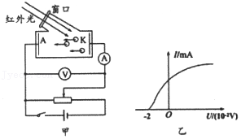

A．波长10μm的红外光的频率为3×1014Hz

B．将甲图中的电源反接，一定不会产生光电流

C．该光电管阴极金属的逸出功约为0.1eV

D．若人体温度升高，电路中的饱和光电流减小

【分析】根据光速公式c＝λν求解红外光频率；

根据图乙可知遏止电压为0.02V，再根据Ekm＝eUc求解光电子的最大初动能，最后由光电效应方程，即可求解；

温度升高，则辐射红外线的强度增强，光电管转换成的光电流增大；

【解答】解：A、波长10μm的红外光在真空中的频率为：νHz＝3×1013Hz，故A错误；

B、根据图乙可知，遏制电压为0.02V，如果反接，但电源电压小于0.02V，则仍会产生光电流，故B错误；

C、根据Ekm＝eUc＝0.02eV，可知，最大初动能为0.02eV，

再由光电效应方程Ekm＝hν﹣W0，

而hν＝6.63×10﹣34×3×1013JeV＝0.12eV，

则有，该光电管阴极金属的逸出功约为：W0＝0.12eV﹣0.02eV＝0.1eV，故C正确；

D、若人体温度升高，则辐射红外线的强度增强，光电管转换成的光电流增大，故D错误。

故选：C。

【点评】考查红外线的特征与应用、光电子的最大初动能与遏止电压的关系以及热辐射等知识，会用所学的物理知识解决生活中的问题。

12．（怀化一模）甲、乙两种金属发生光电效应时，光电子的最大初动能与入射光频率间的关系分别如图中的a、b所示。下列判断正确的是（　　）

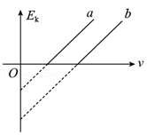

A．图线a与b不一定平行

B．图线a与b的斜率是定值，与入射光和金属材料均无关系

C．乙金属的极限频率小于甲金属的极限频率

D．甲、乙两种金属发生光电效应时，若光电子的最大初动能相同，甲金属的入射光频率大

【分析】根据光电效应方程EKm＝hγ﹣W0＝hγ﹣hγ0得出最大初动能与入射光频率的关系，通过图线的斜率和截距去求解．

【解答】解：A、根据光电效应方程EKm＝hγ﹣W0，图线的斜率代表普朗克常量，两直线一定平行，故A错误；

B、普朗克常量是个常数，与入射光和金属材料均无关系，故B正确；

C、横轴截距表示最大初动能为零时的入射光频率，也就是金属的极限频率，故乙金属的极限频率大于甲金属的极限频率，故C错误；

D、由A项可知，甲、乙两种金属发生光电效应时，若光电子的最大初动能相同，甲金属的入射光频率小，故D错误。

故选：B。

【点评】解决本题的关键掌握光电效应方程EKm＝hγ﹣W0＝hγ﹣hγ0，知道逸出功与极限频率的关系，注意掌握横、纵截距的含义．

13．（朝阳区校级模拟）以往我们认识的光电效应是单光子光电效应，即一个电子在极短时间内只能吸收到一个光子而从金属表面逸出。强激光的出现丰富了人们对于光电效应的认识，用强激光照射金属，由于其光子密度极大，一个电子在极短时间内吸收多个光子成为可能，从而形成多光子光电效应，这已被实验证实。光电效应实验装置示意如图。用频率为ν的普通光源照射阴极K，没有发生光电效应。换用同样频率为v的强激光照射阴极K，则发生了光电效应；此时，若加上反向电压U，即将阴极K接电源正极，阳极A接电源负极，在KA之间就形成了使光电子减速的电场。逐渐增大U，光电流会逐渐减小；当光电流恰好减小到零时，所加反向电压U可能是下列的（其中W为逸出功，h为普朗克常量，e为电子电量）（　　）

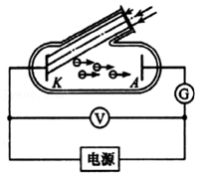

A．U $=\frac{hv}{e}−\frac{W}{e}$ B．U $=\frac{2hv}{e}−\frac{W}{e}$ C．U＝2hv﹣W D．U $=\frac{5hv}{2e}−\frac{W}{e}$

【分析】根据光电效应方程Ekm＝hv﹣W，以及Ekm＝eU进行分析。

【解答】解：根据题意知，一个电子吸收一个光子不能发生光电效应，换用同样频率为ν的强激光照射阴极K，则发生了光电效应，即吸收的光子能量为nhv，n＝2，3，4…

则有：eU＝nhv﹣W，

解得：U $=\frac{nhv}{e}−\frac{W}{e}$；n＝2，3，4…；故B正确，ACD错误。

故选：B。

【点评】解决本题的关键掌握光电效应方程，知道最大初动能与遏止电压的关系。

14．（桃城区校级模拟）一束由两种频率不同的单色光组成的复色光从空气射入玻璃三棱镜后，出射光分成a、b两束，如图所示，则a、b两束光（　　）

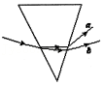

A．垂直穿过同一块平板玻璃，a光所用的时间比b光短

B．从同种介质射入真空发生全反射时，a光临界角比b光的大

C．分别通过同一双缝干涉装置，b光形成的相邻亮条纹间距小

D．若照射同一金属都能发生光电效应，b光照射时逸出的光电子最大初动能大

【分析】根据光线的偏折程度判断折射率的大小，即可判断出光束频率的大小；根据v $=\frac{c}{n}$ 分析光束在介质中传播的速度大小，可比较时间的关系；根据公式sinC $=\frac{1}{n}$ 分析临界角的大小，根据双缝干涉条纹的间距关系式可确定条纹间距关系；由光电效应方程可确定光电子最大初动能的大小。

【解答】解：由图可知，a光的偏折角大于b光的偏折角，故说明a光的折射率大于b光的折射率，说明a光的频率大于b光的频率，a光的波长小于b光，根据v $=\frac{c}{n}$ 析知，在介质中a光的波速小于b光；

A、垂直穿过同一块玻璃时，不会发生折射，则经过的距离相同，因a光在玻璃中传播速度小，故a光所用的时间长，故A正确；

B、由sinC $=\frac{1}{n}$ 可知，a光的临界角要小于b的临界角，故B错误；

C、a光的波长小于b光，由△x $=\frac{L}{d}λ$ 可知，a光的干涉条纹小于b光的干涉条纹，故C错误；

D、由爱因斯坦光电效应方程：Ek＝hν﹣W0；由于b光的频率小，b光光子能量小，则b光照射时逸出的光电子最大初动能要小，故D错误.

故选：A。

【点评】本题是几何光学的基本问题，关键要掌握折射率的意义、光速公式v $=\frac{c}{n}$，临界角公式sinC $=\frac{1}{n}$ 和干涉现象的规律，并能灵活运用.

15．（永济市校级期末）用如图所示的实验装置研究光电效应现象。所用光子能量为2.75eV的光照射到光电管上时发生了光电效应，电流表G的示数不为零，移动变阻器的触点c，发现当电压表的示数大于或等于1.7V时，电流表示数为零，则在该实验中（　　）

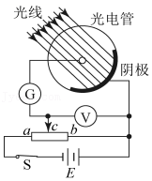

A．当滑动触头向a端滑动时，电流表G示数增大

B．增大照射光的强度，产生的光电子的最大初动能一定增大

C．光电子的最大初动能为1.05eV

D．光电管阴极的逸出功为1.05eV

【分析】题中给出光电效应实验装置，该装置所加的电压为反向电压，当滑动触头向a端滑动时，反向电压变大，则电流表G示数减小，根据光电效应方程Ekm＝hν﹣W0，可求出光电子最大初动能和光电管阴极的逸出功。光电子的最大初动能只与入射光的频率有关，与光强无关。

【解答】解：A、当滑动触头向a端滑动时，反向电压变大，则电流表G示数减小，故A错误；

B、光电子的最大初动能只与入射光的频率有关，与光强无关，故B错误；

C、该装置所加的电压为反向电压，发现当电压表的示数大于或等于1.7V时，电流表示数为0，知道光电子的最大初动能为1.7eV，故C错误；

D、根据光电效应方程Ekm＝hν﹣W0，所以W0＝hν﹣Ekm＝2.75eV﹣1.7eV＝1.05eV，光电管阴极的逸出功为1.05eV，故D正确。

故选：D。

【点评】本题考查光电效应相关内容，要求学生了解光电效应实验，掌握光电效应方程并能运用于求光电子的最大初动能和光电管阴极的逸出功。

16．（吉林模拟）关于近代物理知识，下列说法中正确的是（　　）

A．光电效应现象说明了光具有波粒二象性

B．动能相等的质子和电子，它们的德布罗意波长也相等

C．比结核能越大，原子核中核子结合得越牢固，原子核越稳定

D．铀核裂变的一种核反应方程为： ${}_{92}^{235}U→{}_{56}^{144}Ba+{}_{36}^{89}Kr+2{}_{0}^{1}n$

【分析】光电效应现象说明了光具有粒子性；根据p $=\sqrt{2mE_{k}}$ 及λ $=\frac{h}{p}$ 可比较德布罗意波长；比结核能越大，原子核中核子结合得越牢固，原子核越稳定；铀核需要俘获一个慢中子才能发生裂变。

【解答】解：A.光电效应现象说明了光具有粒子性，故A错误；

B.动能相等的质子和电子，根据p $=\sqrt{2mE_{k}}$ 可知，质子质量大，动量大，根据λ $=\frac{h}{p}$ 知质子德布罗意波长更小，故B错误；

C.比结核能是原子核的结合能与该原子核所含有的核子数之比，所以比结核能越大，原子核中核子结合得越牢固，原子核越稳定，故C正确；

D.铀核需要俘获一个慢中子才能发生裂变，该核反应反应物中应有中子参与，故D错误。

故选：C。

【点评】本题考查了物质波、原子核等相关的知识，考查知识点针对性强，重点突出，考查了学生掌握知识与应用知识的能力。

17．（大渡口区校级期中）下列说法正确的是（　　）

A．光子就是质点

B．光不具有波动性

C．光具有波粒二象性

D．实物粒子和光子一样都具有波粒二象性，所以实物粒子与光子是相同本质的物质

【分析】光子是能量子，不具有质量，光和电子、质子等实物粒子都具有波粒二象性，实物粒子和光子一样都具有波粒二象性，但是实物粒子与光子是本质不同的物质。

【解答】解：AB、光子是能量子，不具有质量，不是质点，光具有波粒二象性，具有波动性，故AB错误；

C、光的干涉和衍射现象说明光具有波动性，光电效应和康普顿效应说明光具有粒子性，所以光具有波粒二象性，故C正确；

D、实物粒子与光子一样都具有波粒二象性，但实物粒子与光子本质是不同的，故D错误。

故选：C。

【点评】本题考查了光子、波粒二象性、光的衍射等基本概念，难度不大，注意基础知识的积累，就能顺利解决此类题目。

18．（扬州模拟）让电子束通过电场加速后，照射到金属晶格（大小约10﹣10m）上，可得到电子的衍射图样，如图所示。下列说法正确的是（　　）

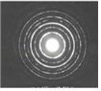

A．电子衍射图样说明了电子具有粒子性

B．加速电压越大，电子的物质波波长越长

C．电子物质波波长比可见光波长更长

D．动量相等的质子和电子，对应的物质波波长也相等

【分析】衍射是波特有的现象；根据动能定理及波长与动量的关系可分析波长与加速电压的关系；根据 $λ=\frac{h}{p}$ 可分析波长。

【解答】解：A．电子衍射图样说明了电子具有波动性，故A错误；

B．根据eU $=\frac{1}{2}mv^{2}$

$λ=\frac{h}{mv}$

解得λ $=\frac{h}{\sqrt{2meU}}$

加速电压越大，电子的物质波波长越短，故B错误；

C．电子是实物粒子，其动量更大，根据 $λ=\frac{h}{p}$ 可知电子物质波波长比可见光波长更短，故C错误；

D．根据 $λ=\frac{h}{p}$，动量相等的质子和电子，对应的物质波波长也相等，故D正确。

故选：D。

【点评】本题重点考查物质波的相关知识，考查知识点针对性强，重点突出，考查了学生掌握知识与应用知识的能力。

19．（诸暨市校级期中）下列说法正确的是（　　）

A．黑体辐射强度与温度、材料种类、表面状况有关

B．电子衍射实验证明电子具有波动性，这种波叫物质波或德布罗意波

C．单缝衍射中央亮条纹最宽，圆孔衍射中会出现泊松亮斑

D．自然光通过一偏振片a后得到偏振光，该偏振光再通过另一偏振片b，两偏振片的透振方向成45°，则没有光透过b

【分析】黑体辐射的强度与温度有关，温度越高，黑体辐射的强度越大；物质波，又称德布罗意波，是概率波，一切运动的物体都有物质波与之对应；衍射条纹中间宽、两边窄，中间亮、两边暗，不等间距，泊松亮斑是光通过圆板时，在圆板后面出现亮光的现象；当两个偏振片的偏振方向夹角增大时，透射光的强度减弱，两偏振片的透振方向成90°时，则没有光透过；

【解答】解：A、一般物体辐射电磁波的情况与物体的温度、物体的材料有关，而黑体辐射电磁波的情况只与物体的温度有关，故A错误；

B、德布罗意认为，任何一个运动着的物体，小到电子、质子，大到行星、太阳，都有一种波和它对应，这种波叫物质波，电子衍射实验证明电子具有波动性，所以这种波叫物质波或德布罗意波，故B正确；

C、单缝衍射中央亮条纹最宽，但单色光发生圆孔衍射时，不会出现泊松亮斑，故C错误；

D、当两个偏振片的偏振方向夹角增大时，透射光的强度减弱，光振动方向和偏振片透振方向垂直的光不能够通过偏振片，两偏振片的透振方向成45°，仍有光透过b，故D错误；

故选：B。

【点评】本题主要考查黑体辐射、物质波、单缝衍射、光的偏振等方面的内容较为综合，难度适中。

20．（鼓楼区校级模拟）下列说法正确的是（　　）

A．卢瑟福通过对α粒子散射实验结果的分析，提出了原子核内有中子存在的观点

B．核泄漏事故污染物 ${}_{55}^{137}$ Cs能够产生对人体有害的辐射，其核反应方程式为 ${}_{55}^{137}$ Cs→ ${}_{56}^{137}$ Ba+X，可以判断X为电子

C．紫外线照射到金属锌板表面时能产生光电效应，则当增大紫外线的照射强度时，从锌板表面逸出的电子的最大初动能也随之增大

D．动能相等的质子和电子，它们的德布罗意波长也相等

【分析】依据α粒子散射实验意义，即可判定；根据电荷数守恒、质量数守恒判断X的电荷数和质量数，从而确定X为何种粒子；光电子的最大初动能与入射光的频率有关，与入射光的强度无关；德布罗意波长为λ $=\frac{h}{p}$，p是动量，h是普朗克常量。

【解答】解：A、卢瑟福通过对α粒子散射实验结果的分析，提出原子核式结构模型，故A错误；

B、根据电荷数守恒、质量数守恒知，X的电荷数为55﹣56＝﹣1，质量数为137﹣137＝0，可知X为电子，故B正确；

C、当增大紫外线的照射强度时，而紫外线的频率不变，根据光电效应方程EKm＝hv﹣W0，可知从锌板表面逸出的光电子的最大初动能不变，故C错误；

D、动能相等的质子和电子，质子和电子质量不相等，由动量大小与动能关系： $p=\sqrt{2mE_{k}}$，可知它们的动量不相等，根据德布罗意波长为λ $=\frac{h}{p}$，可知它们的德布罗意波长也不相等，故D错误。

故选：B。

【点评】本题考查了α粒子散射实验、核反应、光电效应、德布罗意波等知识点，关键掌握这些知识点的基本概念和基本规律，大多需要记忆，因此注意平时多加积累。

**二．多选题（共10小题）**

21．（都昌县校级月考）下列说法中正确的是（　　）

A．物质波和光波都是概率波

B．随着温度的升高，一方面各种波长的辐射强度都会增加；另一方面辐射强度的极大值向波长较长的方向移动

C．根据海森伯提出的不确定性关系可知，不可能同时准确地测定微观粒子的位置和动量

D．在康普顿效应中，当入射光子与晶体中的电子碰撞时，把一部分动量转移给电子，因此，光子散射后波长变短

【分析】根据光的波粒二象性结合物质波内容分析；

根据黑体热辐射的规律判断；

根据不确定性关系式 $△x△p≥\frac{h}{4π}$ 可知，不可能同时准确地测定微观粒子的位置和动量；

根据光子动量的表达式 $p=\frac{h}{λ}$ 判断动量变化时的波长变化；

【解答】解：A、根据光的波粒二象性结合物质波内容可知：物质波和光波都是概率波，故A正确；

B、随着温度的升高，一方面各种波长的辐射强度都会增加；另一方面辐射强度的极大值向波长短的方向移动，故B错误；

C、由不确定性关系 $△x△p≥\frac{h}{4π}$ 可知，不可能同时准确的确定微观粒子的位置和动量，故C正确；

D、入射光子与晶体中的电子碰撞，动量变小，根据光子动量 $p=\frac{h}{λ}$ 可知其波长变长，故D错误；

故选：AC。

【点评】本题考查物质波、黑体辐射、不确定性关系、康普顿效应等基础内容，多熟悉课本知识，多积累。

22．（盐城期末）测温枪是根据人体辐射红外线的强度和波长工作的，辐射规律与黑体相同。如图所示是某次实验时在T1、T2温度下测得的某物体辐射电磁波的强度与波长的关系，则同一物体（　　）

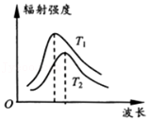

A．在不同温度下向外辐射同一波长的电磁波的强度相同

B．在高温下相同时间内向外辐射电磁波总能量多

C．在高温下辐射电磁波强度的极大值的波长短

D．在高温下辐射电磁波强度的极大值的频率低

【分析】由图可得出波长与辐射强度及温度之间的关系，黑体的辐射不仅与温度有关，还与波长及频率有关。

【解答】解：A、向外辐射相同波长的电磁波的辐射强度随温度的变化而不同，故A错误；

B、向外辐射的最大辐射强度随温度升高而增大，所以在高温下相同时间内向外辐射电磁波总能量多，故B正确；

C、由图可知，随温度的升高，相同波长的光辐射强度都会增加；同时最大辐射强度向左侧移动，即向波长较短的方向移动，故C正确；

D、根据公式v＝λf可知，在高温下辐射电磁波强度的极大值的波长较短，频率较高，故D错误。

故选：BC。

【点评】本题以测温枪为背景考查人体辐射红外线的强度和波长，重点考查的学生的读图能力。

23．（香坊区校级二模）下列四幅图所涉及到的物理知识与原子核有关的是（　　）

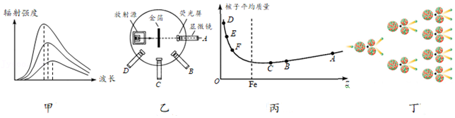

A．甲图：黑体辐射强度与辐射波长分布关系图象

B．乙图：α粒子散射实验

C．丙图：核子的平均质量与质量数的关系图象

D．丁图：链式反应

【分析】明确黑体辐射的基本内容即可解答；卢瑟福通过分析α粒子散射实验结果，得出原子的核式结构模型；重核变为轻核的核反应是裂变，其对应的是链式反应。

【解答】解：A、甲图中，随着温度的升高黑体辐射强度的极大值向波长较小的方向移动，与原子核无关，故A错误；

B、乙图表明，卢瑟福通过分析α粒子散射实验结果，得出了原子的核式结构理论，故B正确；

C、丙图中，核子的平均质量与质量数的关系图象与原子核有关，故C正确；

D、丁图中，链式反应属于重核裂变，与原子核有关，故D正确。

故选：BCD。

【点评】本题考查了α粒子散射实验、黑体辐射、聚变与裂变等基础知识点，关键要熟悉教材，牢记这些基础知识点。

24．（涟水县校级月考）某气体在T1、T2两种不同温度下的分子速率分布图象如图甲所示，纵坐标f（v）表示各速率区间的分子数占总分子数的百分比，横坐标v表示分子的速率；而黑体辐射的实验规律如图乙所示，图乙中画出了T1、T2两种不同温度下黑体辐射的强度与波长的关系。下列说法正确的是（　　）

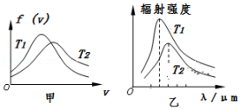

A．图甲中T1＞T2

B．图乙中T1＞T2

C．图甲中温度升高，所有分子的速率 都增大

D．图乙中温度升高，辐射强度的极大 值向波长较短方向移动

【分析】温度是分子热运动平均动能的标志；气体的分子的运动的统计规律：中间多，两头少；即大多数的分子的速率是比较接近的，但不是说速率大的和速率小的就没有了，也是同时存在的，但是分子的个数要少很多。

黑体辐射的强度与波长的关系图象，纵坐标表示辐射强度，横坐标表示波长，直接由图象分析即可得出。

【解答】解：AC、由图甲可知，温度为T2的图线中速率大分子占据的比例较大，则说明其对应的平均动能较大，故T2对应的温度较高，T1＜T2，

温度升高使得气体分子的平均速率增大，不一定每一个气体分子的速率都增大，故AC错误；

BD、由图乙可以看出，随着温度的升高，各种波长的辐射强度都有增加，且辐射强度的极大值向波长较短的方向移动，故BD正确；

故选：BD。

【点评】本题关键是明确温度的微观意义和速率的分布规律，基础问题。

通过黑体辐射的强度与波长的关系图象，考生应牢记两大特点：①随着温度的升高，各种波长的辐射强度都有增加；②随着温度的升高，辐射强度的极大值向波长较短的方向移动。

25．（嵊州市模拟）根据下列图像所反映的物理现象进行分析判断，说法正确的是（　　）

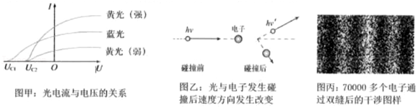

A．图甲中对应的三种光中“黄光（强）”的光子能量最强

B．根据图甲分析可知若用橙光照射同一实验装置可能没有光电流产生

C．图乙中现象说明光子不仅具有能量也具有动量

D．图丙中现象说明电子具有波动性，可运用波动规律确定电子通过双缝后的具体位置

【分析】根据遏止电压比较最大初动能，从而比较光子频率的大小，进而得出光子的能量大小；

依据入射光的频率不低于极限频率，即可发生光电效应现象，及根据可见光中红光频率最低，而紫光频率最高；

康普顿效应现象说明光子不仅具有能量也具有动量；

实物粒子的波动性具有不确定性。

【解答】解：A、根据图甲，可知，黄光的遏止电压小于蓝光的遏止电压，根据EKmmv2＝eUC与光电效应方程EKm＝hν﹣W0知逸出功相等，知蓝光的频率较高，则三种光中蓝光的光子能量最强，故A错误；

B、若用橙光照射同一实验装置，由于橙光的频率小于黄光的频率，依据光电效应发生条件：入射光的频率不低于极限频率，则可能不会发生光电效应现象，因此可能没有光电流产生，故B正确；

C、图乙中现象是康普顿通过研究石墨对X射线的散射现象，此说明光子不仅具有能量，而且具有动量，故C正确；

D、图丙中现象说明大量的电子具有波动性，电子的波动性具有不确定性，故D错误；

故选：BC。

【点评】考查光电效应现象与康普顿效应现象，掌握光电效应发生条件，理解实物粒子的波动性与不确定性，注意光电管两端的遏止电压与光电子的最大初动能关系。

26．（微山县月考）100年前，爱因斯坦因成功解释光电效应现象而获得了1921年的诺贝尔物理学奖。研究光电效应现象的实验装置如图（a）所示，用光强相同的红光和蓝光照射光电管阴极K时，测得相应的遏止电压分别为U1和U2，产生的光电流I随光电管两端电压U的变化规律如图（b）所示。已知电子的电荷量为﹣e，红光和蓝光的频率分别为ν1和ν2，且ν1＜ν2。则下列判断正确的是（　　）

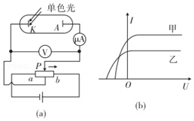

A．甲、乙中饱和光电流大的对应的遏止电压也大

B．乙是红光照射时对应的I﹣U图线

C．用蓝光照射时，光电子的最大初动能为eU2

D．阴极K金属的极限频率为ν1

【分析】饱和电流与遏止电压无关；从I﹣U图象，得出甲乙遏止电压的大小关系，可判断甲乙图线分别对应何种光；由爱因斯坦光电效应方程，研究最大初动能的关系；通过判断逸出功求解极限频率。

【解答】解：A、对于同一种入射光，产生光电效应时，饱和光电流强度只与入射光强度有关，并且饱和光电流强度正比于入射光的强度，故A错误.

B、由爱因斯坦光电效应方程Ekm＝hv﹣W0和遏止电压与最大初动能的关系Ekm＝eUc，得遏止电压 $U_{c}=\frac{hv}{e}−\frac{W_{0}}{e}$，所以频率大的光对应的遏止电压大，在I﹣U图象中，图线在U轴的截距绝对值对应遏止电压，由图象知图线乙对应的遏止电压大，故乙图线应该对应频率大的光，即蓝光。故B错误.

C、利用Ekm＝eUc，所以用蓝光照射时，光电子的最大初动能为Ekm＝eU2，故C正确.

D、金属材料的逸出功和极限频率间满足W0＝hvc，同时利用Ekm＝hv﹣W0和Ekm＝eUc，可以得到极限频率 $v_{c}=v−\frac{eU_{c}}{h}$，用红光来表示，则极限频率为 $v_{c}=v_{1}−\frac{eU_{1}}{h}$，故D正确.

故选：CD。

【点评】作答本题从两点入手：一、掌握三个基本的关系式，（1）W0＝hvc（2）Ekm＝hv﹣W0（3）Ekm＝eUc；二、抓住I﹣U图象的两点（1）饱和光电流（2）遏止电压。

27．（江西模拟）如图所示，把一块锌板连接在验电器上，锌板开始带电，验电器指针张开且张角稳定。现在用甲光照射锌板，发现指针保持不动。换用乙光照射锌板，发现指针张角迅速减小。由此可以判断（　　）

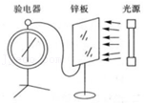

A．锌板开始一定带负电

B．甲光的频率一定小于乙光的频率

C．甲光的强度一定小于乙光的强度

D．甲光的照射时长一定小于乙光的照射时长

【分析】发生光电效应的条件是入射光的频率大于金属的极限频率，当发生光电效应时，锌板有电子逸出，锌板失去电子带正电，并依据指针张角迅速减小，从而判定锌板带电性质，进而即可判定．

【解答】解：AB、根据题意可判断，用甲光照射锌板没有发生光电效应，用乙光照射锌板发生了光电效应现象，由光电效应发生的条件可知，甲光的频率一定小球乙光的频率，由于乙光照射锌板时，验电器指针张角不断减小，所以可以判断验电器一开始带的是负电，故AB正确；

CD、能否发生光电效应现象，与入射光的强度，及光照时间均无关，故CD错误。

故选：AB。

【点评】考查光电效应现象以及光电效应的特点，解决本题的关键知道光电效应的实质，以及知道光电效应的条件，注意乙光照射锌板，发现指针张角迅速减小是解题的突破口．

28．（浙江模拟）在磁感应强度为B的均匀磁场内放置一极薄的金属片，其极限波长为λ0（波长为2λ0的入射光恰能产生光电效应），今用频率为v的弱单色光照射，发现没有电子放出。实验证明：在采用相同频率v的强激光照射下，电子能吸收多个光子，也能产生光电效应，释放出的电子（质量为m，电荷量的绝对值为e）能在垂直于磁场的平面内做圆周运动，最大半径为R，则（　　）

A．遏止电压为 $\frac{eB^{2}R^{2}}{2m}$

B．此照射光光子的能量可能为 $\frac{hc}{2λ_{0}}+\frac{(eRB)^{2}}{4m}$

C．放出电子的最大动量为 $\frac{hv}{c}+\frac{h}{λ_{0}}$

D．单色光光子的动量可能为 $\frac{h}{3λ_{0}}+\frac{(eBR)^{2}}{6mc}$

【分析】光电子在磁场中做圆周运动，洛伦兹力提供向心力，解得速度进而求得遏制电压；根据光电效应方程、光的动量与动能的关系可求得动量和能量大小。

【解答】解：A.设光电子的最大速度为v，光电子在磁场中做匀速圆周运动

evB $=\frac{mv^{2}}{R}$

得

v $=\frac{eBR}{m}$

所以

Ek

遏止电压为

U $=\frac{E_{k}}{e}=\frac{B^{2}R^{2}e}{2m}$

故A正确；

B.根据题设情景可知

nhγ $=\frac{hc}{λ_{0}}+E_{k}$

n为大于2的自然数，当n＝2时，此照射光光子的能量为 $\frac{hc}{2λ_{0}}+\frac{(eRB)^{2}}{4m}$，故B正确；

C.由于电子最大动能

Ek

最大动量

p $=\sqrt{2mE_{k}}=$ eBR

故C错误；

D.光子的动量p $=\frac{hγ}{c}$

当n＝3时，单色光光子的动量为 $\frac{h}{3λ_{0}}+\frac{(eBR)^{2}}{6mc}$

故D正确。

故选：ABD。

【点评】本题考查电子在磁场中的运动以及光电效应和光的动量的求解。注意光子的动量p＝mc，结合E＝hγ＝mc2，可解得p.

29．（荔湾区校级期中）下列说法中正确的是（　　）

A．康普顿效应表明光子具有能量和动量

B．汤姆生通过α粒子散射实验，提出了原子具有核式结构

C．为了解释黑体辐射规律。康普顿提出了电磁辐射的能量是量子化的

D．德布罗意把光的波粒二象性推广到实物粒子，认为实物粒子也具有波动性

【分析】根据物理学史和常识解答，记住著名物理学家的主要贡献即可。

【解答】解：A、康普顿效应不仅表明了光子具有能量，还表明了光子具有动量，故A正确；

B、卢瑟福在α粒子散射实验中发现极少数粒子发生极大角度的偏转，从而提出了原子核式结构学说，故B错误；

C、为了解释黑体辐射规律，普朗克提出了电磁辐射的能量是量子化的，故C错误；

D、德布罗意把光的波粒二象性推广到实物粒子，认为实物粒子也具有波动性，故D正确；

故选：AD。

【点评】本题考查了“近代物理初步”部分，涉及康普顿效应、德布罗意波、普朗克的能量子假说等知识点多，在平时学习过程中加强积累。

30．（相城区校级期中）在实验室或工厂的高温炉子上开一小孔，小孔可看做黑体，由小孔的热辐射特征，就可以确定炉内的温度，如图所示，就是黑体的辐射强度与其辐射光波长的关系图象，则下列说法正确的是（　　）

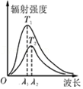

A．T1＞T2

B．T1＜T2

C．温度越高，辐射强度最大的电磁波的波长越长

D．温度越高，辐射强度的极大值就越大

【分析】本题考查的是读图能力，由图可得出波长与辐射强度及温度之间的关系，黑体的辐射不仅与温度有关，还与波长及频率有关．

【解答】解：A、B、不同温度的物体向外辐射的电磁波的波长范围是不相同的，温度越高向外辐射的能量中，频率小的波越多，所以T1＞T2．故A正确，B错误；

C、由图可知，随温度的升高，相同波长的光辐射强度都会增加；同时最大辐射强度向左侧移动，即向波长较短的方向移动，故C错误；

D、向外辐射的最大辐射强度随温度升高而增大，故D正确；

故选：AD。

【点评】本题看起来考查较为高深的内容，但其实考查的是学生读图的能力，只要认真分析是较为容易的找出答案的．

**三．填空题（共10小题）**

31．能正确解释黑体辐射实验规律的是　普朗克　提出的能量量子化理论。

【分析】为了解释黑体辐射规律，普朗克提出电磁辐射的能量的量子化，从而即可求解。

【解答】解：根据黑体辐射的实验规律，随着温度的升高，一方面各种波长的辐射强度都增加；另一方面，辐射强度的极大值向波长较短的方向移动，只能用普朗克提出的能量量子化理论才能得到较满意的解释。

故答案为：普朗克。

【点评】考查黑体辐射实验规律的应用，理解经典理论与能量微粒说的内容，注意黑体辐射与热辐射的区别。

32．黑体：是指能够　完全　吸收入射的各种波长的电磁波而不发生反射的物体。

【分析】黑体：是指能够完全吸收入射的各种波长的电磁波而不发生反射的物体。

【解答】解：黑体：是指能够完全吸收入射的各种波长的电磁波而不发生反射的物体

故答案为：完全

【点评】明确定黑体的定义，直接由黑体的定义得出答案。

33．一般材料的物体，辐射电磁波的情况除与温度有关外，还与　材料的种类及表面状况　有关。黑体辐射电磁波的强度按波长的分布只与　温度　有关。

【分析】一切物体都在辐射电磁波；能100%地吸收入射到其表面的电磁辐射，这样的物体称为黑体；黑体辐射随着波长越短温度越高辐射越强。

【解答】解：对于一般材料的物体，辐射电磁波的情况除与温度有关外，还与材料的种类及表面状况有关，黑体辐射的强度与温度有关，温度越高，黑体辐射的强度越大，随着温度的升高，黑体辐射强度的极大值向波长较短的方向移动。

故答案为：材料的种类及表面状况 温度

【点评】解决本题的关键知道黑体辐射的强度与温度有关，温度越高，黑体辐射的强度越大，随着温度的升高，黑体辐射强度的极大值向波长较短的方向移动。

34．黑体辐射的实验规律

（1）一般材料的物体，辐射电磁波的情况除与　温度　有关外，还与材料的种类及表面状况有关。

（2）黑体辐射电磁波的强度按波长的分布只与黑体的　温度　有关，如图所示。

①随着温度的升高，各种波长的辐射强度都　增加　；

②随着温度的升高，辐射强度的极大值向波长　较短　的方向移动。

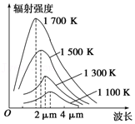

【分析】要理解黑体辐射的规律：温度越高，辐射越强越大，温度越高，辐射的电磁波的波长越短。

【解答】解：（1）一般材料的物体，辐射电磁波的情况除与 温度有关外，还与材料的种类及表面状况有关。

（2）黑体辐射电磁波的强度按波长的分布只与黑体的温度有关，如图所示。

①随着温度的升高，各种波长的辐射强度都增加；

②随着温度的升高，辐射强度的极大值向波长较短的方向移动

故答案为：（1）温度　（2）温度　①增加　②较短

【点评】顺利解决本题，一定要熟练记忆本深刻理解教材的基本的内容，这是我们学好物理的捷径。

35．（黄浦区校级模拟）用紫外线照射连有验电器的锌板，发现验电器中金属张开，此时金属箔上带　正　电；将验电器与锌板断开，并用天然放射线的照射，发现验电器中金属箔合拢，其原因是放射线具有　电离　作用。

【分析】当用紫外线照射时，锌板发生光电效应，光电子从锌板上飞出，锌板带正电；验电器中金属箔张角大小体现带电量的多少，从而即可判定。

【解答】解：用紫外线照射锌板，验电器指针发生明显偏转，说明用紫外线照射锌板能发生光电效应，锌板失去电子，故锌板一定带正电；

将验电器与锌板断开，并用天然放射线照射，发现验电器中金属箔合拢，说明验电器的带电量减小，则放射线带负电，即具有电离作用．

故答案为：正，电离。

【点评】考查光电效应现象，掌握发生光电效应的条件，理解电离的含义．

36．（晋江市模拟）在做光电效应的实验时，某金属被光照射发生了光电效应，实验测得光电子的最大初动能Ek与入射光的频率v的关系如图所示，由实验图线可知该金属的逸出功为　hv0　，若用波长为λ的光照射该金属产生光电子，则光电子的最大初动能为 $\frac{hc}{λ}−hv_{0}$　　。（已知普朗克常量为h，光在真空中的传播速度为c）

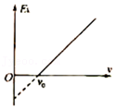

【分析】由爱因斯坦光电效应方程EK＝hv﹣W去分析图象中所包含的对解题有用的物理信息，图象与纵轴和横轴交点分别表示普朗克常量和金属的极限频率。

【解答】解：根据爱因斯坦光电效应方程有：EK＝hv﹣W

EK＝0时有：hv0﹣W＝0，所以逸出功为：W＝hv0 ；

若用波长为λ的光照射该金属产生光电子，则光电子的最大初动能为： $E_{k}=hv−W=\frac{hc}{λ}−hv_{0}$

故答案为：hv0，

【点评】本题考查了爱因斯坦光电效应方程EK＝hv﹣W，注意将有关的物理知识和数学的图线联系起来，培养用数学知识解决物理物体。

37．（奉贤区二模）若用绿、黄、红、紫四种颜色的光做双缝干涉实验，在所产生的干涉条纹中相邻明条纹间距最宽的是　红　色条纹。若用黄光照射某金属能有光电效应现象，那换用其中的　绿或紫　色的光一定也能。

【分析】由波的干涉中条纹的间距公式可得出条纹间距最宽的光的颜色，发生光电效应的条件是入射光的频率大于等于极限频率。

【解答】解：在波的干涉中，干涉条纹的间距△x $=\frac{Lλ}{d}$，由公式可得，条纹间距与波长、屏之间的距离成正比，与双缝间的距离d成反比，故所产生的干涉条纹中相邻明条纹间距最宽的，则波长最长的，因此红光最长；用黄光照射某金属发生了光电效应，由于绿光和紫光的频率均大于黄光的频率，用绿光或紫光照射一定会发生光电效应。

故答案为：红，绿或紫

【点评】本题考查光波的干涉条纹的间距公式和发生光电效应的条件，应牢记条纹间距的决定因素以及掌握光电效应方程Ekm＝hγ﹣W0，不要求定量计算，但要求定性分析。

38．（芮城县校级月考）铝的逸出功是4.2eV，现在用波长200nm的光照射铝的表面。

（1）光电子的最大初动能是　3.225×10﹣19J　；

（2）遏止电压是　2V　。

【分析】（1）根据逸出功W0＝hv0，和光电效应方程：EK＝hv﹣W0直接进行求解光电子的最大初动能；

（2）光电子动能减小到0时，反向电压即遏制电压，根据动能定理求解遏制电压。

【解答】解：（1）根据光电效应方程：EK＝hγ﹣W0

代入数据解得：EK＝3.2×10﹣19J，

（2）光电子动能减小到0时，反向电压即遏制电压，根据动能定理：

eU＝EK，得U $=\frac{3.2×10^{−19}}{1.6×10^{−19}}=$ 2.0V

故答案为：3.225×10 ﹣19J； 2V

【点评】本题考查知识点简单，但是学生在学习中要牢记公式以及物理量之间的关系，同时注意计算的准确性。

39．（闵行区二模）光的干涉、衍射现象表明光具有波动性；　光电效应（或康普顿效应）　现象表明光具有粒子性。光的波粒二象性应理解为光子在空间各点出现的可能性的大小（即概率），可以用　波动规律（或波动理论）　来描述。

【分析】光既具有波动性又具有粒子性，光的干涉、衍射现象体现光具有波动性；而光电效应（或康普顿效应）体现光具有粒子性；光波是概率波．

【解答】解：光的波动性和粒子性是同时存在的，光电效应、康普顿效应表明光具有粒子性；

光子在空间各点出现的可能性大小（概率）可以用波动规律来描述；

故答案为：光电效应（或康普顿效应）；波动规律（或波动理论）。

【点评】本题考查光的波粒二象性，要注意明确光的两种性质总是同时存在的，理解光波是概率波．

40．（长安区二模）电子的静能为0.511MeV，质子的静能为938MeV，被1kV电压加速的电子和质子的德布罗意波长之比为 $\sqrt{\frac{m_{p}}{m_{e}}}$　　（结果涉及电子和质子质量的使用字母表示，电子质量me，质子质量mp）。

【分析】由动能定理和物质波公式可计算波长之比。

【解答】解：根据动能定理eU $=\frac{1}{2}mv^{2}$，又 $\frac{1}{2}mv^{2}=\frac{p^{2}}{2m}$，两式联立解得p $=\sqrt{2mUe}$，由 $λ=\frac{h}{p}=\frac{h}{\sqrt{2mUe}}$ ∝ $\frac{1}{\sqrt{m}}$，则电子和质子的德布罗意波长之比为 $\frac{λ_{e}}{λ_{p}}=\sqrt{\frac{m_{p}}{m_{e}}}$

【点评】本题考查物质波，考查知识点有针对性，重点突出，充分考查了学生掌握知识与应用知识的能力。

**四．实验题（共4小题）**

41．（通榆县校级期中）从1907年起，美国物理学家密立根开始以精湛的技术测量光电效应中几个重要的物理量。他通过如图1所示的实验装置测量某金属的遏止电压Uc与入射光频率v，作出Uc﹣v的图象（图2），由此算出普朗克常量h，并与普朗克根据黑体辐射测出的h相比较，以检验爱因斯坦光电效应方程的正确性。求：

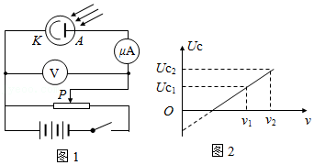

（1）普朗克常量h＝ $\frac{e(U_{c2}−U_{c1})}{v_{2}−v_{1}}$

（2）该金属的截止频率ν0＝

（已知量：频率ν1、ν2，遏止电压Uc1、Uc2及电子的电荷量e）

【分析】根据光电效应方程得出遏止电压与入射光频率的关系，通过图线的斜率求出普朗克常量。遏止电压为零时，入射光的频率等于截止频率。

【解答】解：根据爱因斯坦光电效应方程：

Ek＝hv﹣W0

动能定理：eUc＝Ek得：

Ucvv0，

结合图象知：k；

解得，普朗克常量：h，

截止频率：v0；

故答案为：（1）；（2） $\frac{U_{c2}v_{1}−U_{c1}v_{2}}{U_{c2}−U_{c1}}$。

【点评】解决本题的关键掌握光电效应方程，对于图象问题，关键得出物理量之间的关系式，结合图线的斜率或截距进行求解，解决本题的关键掌握光电效应方程以及最大初动能与遏止电压的关系。

42．（邗江区校级期中）采用如图甲所示电路可研究光电效应规律，现分别用a、b两束单色光照射光电管，得到光电流I与光电管两极间所加电压U的关系图象如图乙所示。

（1）实验中当灵敏电流表有示数时将滑片P向右滑动，则电流表示数一定不会　减小　（选填“增大”“不变”或“减小”）。

（2）照射阴极材料时，　b光　（选填“a光”或“b光”）使其逸出的光电子的最大初动能大。

（3）若a光的光子能量为5eV，图乙中Uc2＝﹣2V，则光电管的阴极材料的逸出功为　3　eV。

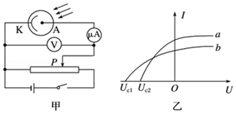

【分析】加速电压增大，光电流增大，达到饱和光电流后，电流不变；由乙图可读得遏止电压的大小，结合eUc＝Ekm判断电子最大初动能的大小；由Ekm＝hν﹣W0可计算逸出功。

【解答】解：（1）当滑片P向右滑动时，正向电压增大，光电子做加速运动，若光电流达到饱和，则电流表示数不变，若没达到饱和，则电流表示数增大。故实验中当灵敏电流表有示数时将滑片P向右滑动，则电流表示数一定不会减小；

（2）由题图乙知b光的遏止电压大，由eUc＝Ekm，知b光照射阴极材料时逸出的光电子的最大初动能大。

（3）由Ekm＝hν﹣W0，可知光电管的阴极材料的逸出功为W0＝5eV﹣2eV＝3eV

故答案为：（1）减小；（2）b光；（3）3

【点评】本题考查爱因斯坦光电效应方程，考查知识点有针对性，重点突出，充分考查了学生掌握知识与应用知识的能力。

43．（宝山区校级期末）如图所示，图甲、图乙是物理史上两个著名实验的示意图，通过这两个实验人们又对光的本性有了比较全面的认识：

（1）图甲是英国物理学家托马斯•杨做的　双缝干涉　实验的示意图，该实验是光的波动说的有力证据。

（2）图乙是光电效应实验的示意图，该实验是光的　粒子性　说的有力证据。

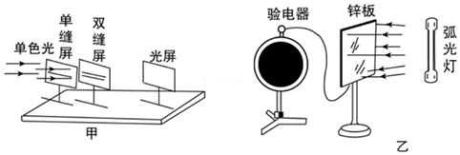

【分析】干涉是波特有的现象，双缝干涉现象说明光具有波动性，光电效应说明光具有粒子性。

【解答】解：图甲是托马斯•杨做的双缝干涉实验，干涉现象说明光具有波动性。图乙为光电效应的实验，光电效应说明光具有粒子性。

故答案为：（1）双缝干涉；（2）粒子性

【点评】解决本题的关键知道光具有波粒二象性，干涉、衍射等现象说明光具有波动性，光电效应、康普顿效应说明光具有粒子性。

44．（聊城二模）某实验小组的同学利用如下所示的实验研究光的波粒二象性。

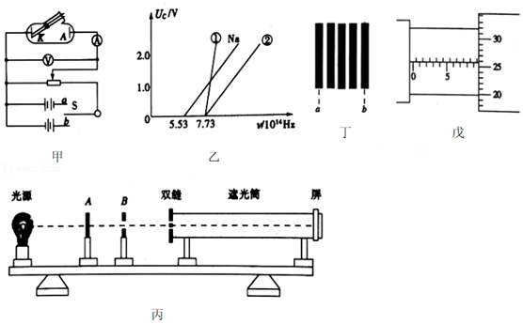

（1）利用甲图所示的电路研究阴极K的遏止电压与照射光频率的关系。若实验测得钠（Na）的遏止电压Uc与照射光频率v的关系图像如图乙所示，已知钠的极限频率为5.53×1014Hz，钙的极限频率为7.73×1014Hz，则下列说法中正确的是　AD　。

A.需将单刀双掷开关S置于a端

B.需将单刀双掷开关S置于b端

C.钙的遏止电压与照射光的频率的关系图线应该是①

D.钙的遏止电压与照射光的频率的关系图线应该是②

（2）测光量的波长。

①利用丙图中的装置观察到的干涉条纹如图丁所示。转动测量头的手轮，使分划板中心刻线对准亮纹a中心时，手轮的读数x1＝1.002mm，继续转动手轮，使分划板中心刻线对准亮纹b中心时，手轮的读数如图戊所示，x2＝　9.785　mm；

②若已知双缝间距d＝2.0×10﹣4m，双缝到屏的距离l＝1.0m，则待测光的波长为　4.38×10﹣7　m（结果保留3位有效数字）。

【分析】（1）加遏制电压时，电子做减速运动，判断应接电源的正负极情况；由动能定理及光电效应方程得横纵坐标关系式，由图像斜率进行分析。

（2）①螺旋测微器读数为固定刻度加可动刻度；

②由读数计算条纹间距，根据Δx $=\frac{l}{d}λ$，解得波长。

【解答】解：（1）AB.电子从左边K极射出，向右运动，加遏制电压时，电子做减速运动，所以A极应当接电源的负极，故A正确，B错误；

CD.由动能定理得eUC＝Ek，由光电效应方程得Ek＝hν﹣W0，两式联立解得eUC＝hν﹣W0，解得UC，对于不同材料，图像的斜率相同，钙的遏止电压与照射光的频率的关系图线应该是②，故D正确，C错误。

故选：AD。

（2）①螺旋测微器读数为固定刻度加可动刻度，读数为：x2＝9.5mm+0.01mm×25.8＝9.758mm

②Δx $=\frac{9.758−1.002}{4}mm=$ 2.189mm＝2.189×10﹣3m

根据Δx $=\frac{l}{d}λ$，代入数据解得λ＝4.38×10﹣7m

故答案为：（1）AD；（2）①9.758，②4.38×10﹣7

【点评】本题考查光的波粒二象性实验，考查知识点针对性强，难度适中，考查了学生掌握知识与应用知识的能力。

**五．计算题（共7小题）**

45．在自然界生态系统中，蛇与老鼠和其他生物通过营养关系构成食物链，在维持生态平衡方面发挥着重要作用。蛇是老鼠的天敌，它是通过接收热辐射来发现老鼠的。假设老鼠的体温约37℃，它发出的最强的热辐射的波长为λmin．根据热辐射理论，λmin与辐射源的绝对温度T的关系近似为Tλmin＝2.90×10﹣3m•K．求老鼠发出最强的热辐射的波长。

【分析】根据题目给出的公式计算波长即可；根据公式T＝273+t，从而即可求解。

【解答】解：由Tλmin＝2.90×10﹣3m•K可得老鼠发出最强的热辐射的波长为：

λminm $=\frac{2.90×10^{−3}}{273+37}$ m＝9.4×10﹣6m。

答：老鼠发出最强的热辐射的波长为9.4×10﹣6m。

【点评】本题主要考查波长、波速及频率的关系，及信息的筛选能力，注意热力学温度与摄氏温度的区别。

46．（绍兴月考）真空光电管（又称电子光电管）由封装于真空管内的光电阴极和阳极丝构成，如图（a）所示是半圆柱面阴极式光电管，阴极材料的逸出功为W，阳极与阴极同轴放置，当频率为v的入射光穿过光窗照到阴极上时，由于光电效应，逸出的电子在电场作用下做加速运动，最后被高电位阳极接收，形成光电流。不计电子重力及电子之间的相互作用。已知元电荷为e，电子质量为m，普朗克常量为h。

（1）给光电管两极加上电压U，求阴极表面逸出的电子的最大初速度vm和到达阳极的电子的最大动能。

（2）图（b）是小明画出的光电管横截面示意图。他撤去光电管两极的电压，在半径为R的半圆平面内加一垂直截面向外的匀强磁场，只考虑电子在截面内的运动。

（Ⅰ）研究发现，要使电子能运动到阳极处，逸出时的速度必须大于5v，求感应强度B值；所加磁场的磁（Ⅱ）进一步研究表明，阴阳两极没有同轴会造成到达阳极的光电子数目不同，小明拿到一个“次品”，其阳极比正常圆心位置向右偏离了，假设光电子且只考虑速度为vm的光电子，从阴极表面均匀逸出，则此情况下到达阳极的光电子数是正常情况的百分之几？（可能用到的三角函数sin37° $=\frac{3}{5}$，sin39° $≈\frac{5}{8}$）

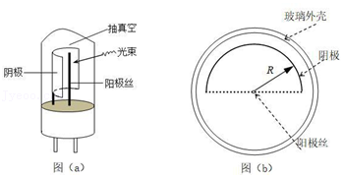

【分析】（1）由爱因斯坦光电效应方程和动能定理求得到达阳极的最大动能；

（2）第一问：由题意先确定电子能运动到阳极处的半径，再由半径公式求出磁感应强度的大小；第二问：先考虑正常情况下轨迹与磁场边界相切的临界情况，确定偏转角的范围，再考虑平移后同样的临界情况，分别求出光电子打中的范围占磁场区的圆心角，从而就求出了占比。

【解答】解：（1）由光电效应规律：hυ﹣W $=\frac{1}{2}m{v_{m}}^{2}$ 得vm

由动能定理到达阳极的动能Ek＝hυ﹣W+eU

（2）Ⅰ、由题意知，当速度v1恰到达阳极时，光电子的运动半径为r1

r1

从而求得：B

Ⅱ、速度为vm时运动半径r2

正常时，如图考虑左侧运动轨迹与磁场边界相切的临界情况，

sinα $=\frac{\frac{R}{2}}{r_{2}}=\frac{5}{8}$，得α＝39°

故半圆形阴极中圆心角180°﹣α＝141° 所对圆弧都有速度为vm的光电子到达阳极

当阳极A向右平移 $\frac{R}{5}$ 到A′后，同样考虑右侧运动轨迹与磁场边界相切的临界情况，

轨迹如图所示，此时轨迹所对圆心角为2β，根据几何关系可知∠AA′K＝β，设∠A′AK＝θ，则

（2r2dinβ）2＝R2

得到：cosθ $=−\frac{3}{5}$

故半圆形阴极中圆心角θ＝127° 所对圆弧都有速度为vm的光电子到达阳极

此情况下跟正常情况相比到达阳极的光电子数之比为 $\frac{127}{141}=$ 90%

答：（1）给光电管两极加上电压U，求阴极表面逸出的电子的最大初速度vm为 $\sqrt{\frac{2(hv−W)}{m}}$，到达阳极的电子的最大动能为hυ﹣W+eU。

（2）（Ⅰ）研究发现，要使电子能运动到阳极处，逸出时的速度必须大于5v，则所加磁场的磁感应强度B值为 $\frac{mv_{m}}{eB}$；（Ⅱ）进一步研究表明，阴阳两极没有同轴会造成到达阳极的光电子数目不同，小明拿到一个“次品”，其阳极比正常圆心位置向右偏离了，假设光电子且只考虑速度为vm的光电子，从阴极表面均匀逸出，则此情况下到达阳极的光电子数是正常情况的90%。

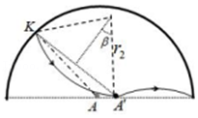

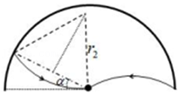

【点评】解决本题的关键掌握光电效应方程，知道逸出功与极限频率的关系，注意本题求解的是到达阳极的电子最大动能，不是发生光电效应的最大初动能。

47．（雨花区校级月考）一平行板电容器的电容为C，A极板材料发生光电效应的极限波长为λ0，整个装置处于真空中，如图所示。现用一波长为λ（λ＜λ0）的单色光持续照射电容器的A极板，B极板接地。若产生的光电子均不会飞出两极板间，已知真空中的光速为c，普朗克常量为h，光电子的电荷量为e，求：

（1）光电子的最大初动能；

（2）平行板电容器可带的电荷量的最大值。

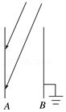

【分析】（1）由光电效应方程可求得最大初动能；

（2）当电子在两极板上积累到电压达到一定值为U，当eU＝Ekm时两极板不再获得电子，据此计算电量最大值。

【解答】解：（1）根据光电效应方程：Ekm＝hν﹣W0，

结合ν，

及W0＝hν0，

可知：Ekm；

（2）随着电荷的不断积聚，两极板间的电压逐渐变大，

设最大电压为U，则有：Ue＝Ekm，

且Q＝CU，

解得：Q $=\frac{Chc(λ_{0}−λ)}{eλλ_{0}}$

答：（1）光电子的最大初动能为 $\frac{hc(λ_{0}−λ)}{λλ_{0}}$；

（2）平行板电容器可带的电荷量的最大值是 $\frac{Chc(λ_{0}−λ)}{eλλ_{0}}$。

【点评】此题考查了爱因斯坦光电效应方程的相关知识，解题的关键是掌握光电效应方程及电容的定义式，注意题目中C与c的区别。

48．（洛阳二模）某光电管用金属钠作为阴极金属，已知金属钠的逸出功为2.29eV，现用波长为300nm的光照射金属钠表面，普朗克常量h＝6.63×10﹣34 J•s，真空中的光速c＝3.0×108m/s，电子电荷量e＝1.6×10﹣19 C，1nm＝10﹣9 m，求：

（1）金属钠的截止频率

（2）光电子的最大初动能

（3）该光电管的遏止电压．（结果均保留两位有效数字）

【分析】（1）依据逸出功W0＝hν0，即可求解金属钠的截止频率；

（2）根据光电效应方程，即可求解光电子的最大初动能；

（3）依据遏止电压，再根据动能定理，即可求解．

【解答】解：（1）根据逸出功W0＝hν0，

解得截止频率：ν0Hz＝5.5×1014 Hz；

（2）根据光电效应方程：Ek＝hν﹣W0W02.29×1.6×10﹣19＝3.0×10﹣19 J

（3）光电子动能减小到0时，反向电压即遏止电压，

根据动能定理：eU＝Ek，

代入数据得：U $=\frac{3.0×10^{−19}}{1.6×10^{−19}}≈$ 1.9 V

答：（1）金属钠的截止频率5.5×1014 Hz；

（2）光电子的最大初动能3.0×10﹣19 J；

（3）该光电管的遏止电压1.9 V．

【点评】考查光电效应方程，及逸出功与截止频率关系式，掌握动能定理的内容，理解遏止电压的含义，注意单位的统一，及有效数字的保留．

49．（东湖区校级月考）用波长为λ的伦琴射线使金箔发射光电子，电子在磁感应强度为B的匀强磁场区域内做最大半径为r的匀速圆周运动，已知电子的质量为m，电子的电荷量为e。试表示：

（1）光电子的最大初动能；

（2）金属的逸出功；

（3）该电子的物质波的波长是多少？

【分析】（1）电子在匀强磁场中做匀速圆周运动的向心力为洛伦兹力，应用牛顿第二定律求出光电子的轨道半径，然后求出光电子的最大初动能。

（2）根据爱因斯坦光电效应方程得金属的逸出功；

（3）根据德布罗意波波长公式求解波长。

【解答】解：（1）电子在匀强磁场中做匀速圆周运动的向心力为洛伦兹力 $m\frac{v^{2}}{r}=evB$

得 $v=\frac{erB}{m}$，

故电子的最大初动能 $E_{k}=\frac{1}{2}mv^{2}=\frac{e^{2}r^{2}B^{2}}{2m}$；

（2）入射光子的能量 $E=hν=h\frac{c}{λ}$，

根据爱因斯坦光电效应方程得金属的逸出功为 $W_{0}=E−E_{k}=h\frac{c}{λ}−\frac{e^{2}r^{2}B^{2}}{2m}$

（3）物质波的波长为 $λ=\frac{h}{mv}=\frac{h}{erB}$。

答：（1）光电子的最大初动能为 $\frac{e^{2}r^{2}B^{2}}{2m}$；

（2）金属的逸出功 $h\frac{c}{λ}−\frac{e^{2}r^{2}B^{2}}{2m}$；

（3）该电子的物质波的波长是 $\frac{h}{erB}$。

【点评】本题是一道综合题，考查了电子在磁场中的运动、爱因斯坦光电效应方程等问题，光电子在磁场中做匀速圆周运动，洛伦兹力提供向心力，应用牛顿第二定律、爱因斯坦光电效应方程即可解题。

50．（杨浦区二模）阅读如下资料并回答问题；

自然界中的物体由于具有一定的温度，会不断向外辐射电磁波，这种辐射因与温度有关，称为热辐射。热辐射具有如下特点：①辐射的能量中包含各种波长的电磁波；②物体温度越高，单位时间从物体表面单位面积上辐射的能量越大；③在辐射的总能量中，各种波长所占的百分比不同。

处于一定温度的物体在向外辐射电磁能量的同时，也要吸收由其他物体辐射的电磁能量，如果它处在平衡状态，则能量保持不变。若不考虑物体表面性质对辐射与吸收的影响，我们定义一种理想的物体，它能100%地吸收入射到其表面的电磁辐射，这样的物体称为黑体。单位时间内从黑体表面单位面积辐射的电磁波的总能量与黑体绝对温度的四次方成正比，即P0＝σT4，其中常量σ＝5.67×10﹣8W/（m2•K4）。

在下面的问题中，把研究对象都简单地看作黑体。

有关数据及数学公式：太阳半径Rs＝696000km，太阳表面温度T＝5770K，地球半径r＝6371km。球面积S＝4πR2，其中R为球半径。

（1）太阳热辐射能量的绝大多数集中在波长为2×10﹣7m～1×10﹣5m范围内，求相应的频率范围。

（2）每小时从太阳表面辐射的总能量为多少？

（3）已知太阳到地球的距离约1.49×108km，忽略太阳辐射能量在传播过程中的损失。地球表面受到来自太阳的辐射能量的总功率约为多少？

【分析】（1）根据f $=\frac{c}{λ}$，结合波长与光速，即可求解；

（2）根据题意，建立模型：公式P0＝σt4可求太阳表面每秒每平方米辐射的能量，从而即可求解；

（3）太阳辐射的能量是向着四周的，地球只是在其圆周面上接受的能量，即可求得。

【解答】解：（1）光速c＝3×108m/s

根据解得：

频率范围：3×1013Hz～1.5×1015Hz

（2）根据题意可知每小时从太阳表面辐射的总能量为： $E=P_{0}tS=T^{4}t4R_{S}^{2}=$ 5.67×10﹣8×57704×3600×4×π×（696000×103）2J＝1.38×1030J

（3）地球表面受到来自太阳的辐射能量的总功率约为W＝1.75×1017W

答：（1）相应的频率范围为3×1013Hz～1.5×1015Hz；

（2）每小时从太阳表面辐射的总能量为1.38×1030J；

（3）地球表面受到来自太阳的辐射能量的总功率约为1.75×1017W。

【点评】考查建立正确的物理模型，运用题中的条件，注意本题数学运算也是容易失分点。

51．电子经电势差为U＝200V的电场加速，在v＜c的情况下，求此电子的德布罗意波长（me＝9.1×10﹣31kg，e＝1.6×10﹣19C，h＝6.63×10﹣34J•s）。

【分析】根据动能定理计算出电子的动能，由动能与动量关系，求出电子的动量，最后代入德布罗意公式λ $=\frac{h}{P}$ 求出此电子的德布罗意波长。

【解答】解：根据德布罗意公式λ $=\frac{h}{P}$，又由动能定理有Ek＝Ue，

且p2＝2mEk

代入数据解得：λ＝2.75×10﹣15 m。

答：此电子的德布罗意波长为2.75×10﹣15 m。

【点评】本题考查了物质波波长的计算公式λ $=\frac{h}{P}$，明确各物理量的含义和关系，代入数据计算即可。